2008年全国高中化学竞赛模拟试题五
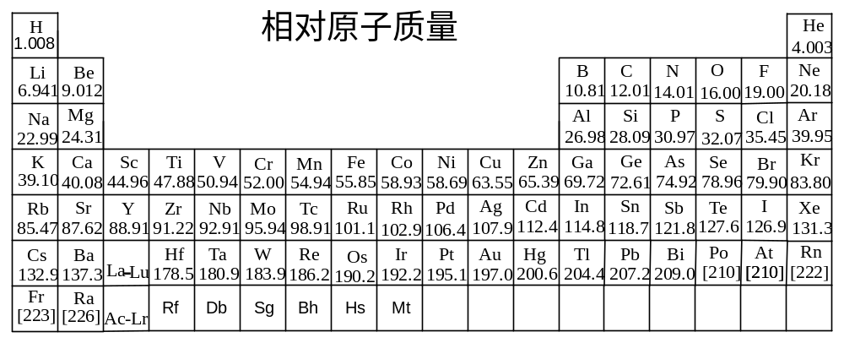

第一题、H₂O₂是一种绿色氧化剂，应用十分广泛。1979年化学家将H₂O₂滴入到SbF₅的HF溶液中，获得了一种白色固体A。经分析，A的阴离子呈正八面体结构，阳离子与羟胺NH₂OH是等电子体。
1-1 确定A的结构简式。写出生成A的化学反应方程式。
1-2 若将H₂O₂投入到液氨中，可得到白色固体B。红外光谱显示，固态B存在阴、阳两种离子，其中一种离子呈现正四面体，试确定B的结构简式。
1-3 上述实验事实说明H₂O₂的什么性质？

第二题、1962年英国青年化学家巴特列第一次制得了XePtF₆化合物，突破了“惰性元素”的禁区。此后人们相继合成了氙的系列化合物，以及原子序数较大的稀有气体氪、氡的化合物。对于原子序数较小的氦、氖尚未制得化合物。有人从理论上预言了它们的化合物是可以制得的。不久澳洲国立大学的拉多姆宣布了化学上一奇闻，氦能够与碳结合形成分子。像CHe_{x}^{x＋}不仅存在，而且能够用实验手段观察到，并借助计算机算出了CHe₃^{3＋}、CHe₄^{4＋}的键长分别为：0.1209 nm，0.1212 nm。
2-1 Ne、He的化合物难以合成的主要原因是什么？
2-2 如果CHe₃^{3＋}、CHe₄^{4＋}果真存在的话，请写出它们的立体结构式；
2-3 为什么CHe₃^{3＋}的键长比CHe₄^{4＋}短？
2-4 写出与CHe₃^{3＋}、CHe₄^{4＋}互为等电子体的物质（或原子团）的名称；
2-5 并完成下列化学方程式：
CHe₄^{4＋}＋H₂O→ CHe₄^{4＋}＋HCl→

第三题、据报道，最近有人第一次人工会成了一种有抗癌活性的化合物Depudecin，这种物质是曾从真菌里分离出来的，其结构简式如下：
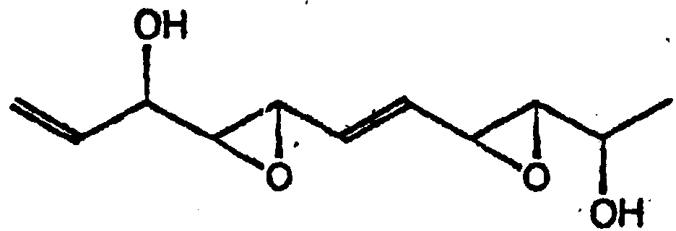
3-1．试写出这种化合物的分子式。
3-2．这个分子的结构里有几个不对称碳原子？请在上面给出的结构式里用*把它们标记出来。
3-3．如果每一个不对称碳原子都可以出现两个光学异构体的话，这种抗癌分子将会有多少种不同的光学异构体？

第四题、硼烷化学是二十世纪的产物，由于它有可能作为高能燃料而促使其化学迅速发展，五十年代后，硼烷的立体化学、结构和键合理论有很大发展，已成为现代无机化学的重要内容之一。
4-1、最简单的硼烷是B₂H₆（乙硼烷），它燃烧能放出大量的热，写出其燃烧反应方程式为，它之所以没有实际应用作火箭燃料，是因为可能的原因是什么？

4-2、在180℃时乙硼烷与NaBH₄反应，得到一种钠盐和一种气体。其钠盐中含有由B和H两种元素组成，式量为141.82，电荷为-2的离子，在这种离子中，B和H的质量分数分别为：B：91.47%，H：8.53%。写出B₂H₆与NaBH₄反应的化学方程式，
该反应转移的电子数为多少？在产物中硼元素的平均氧化数为多少？

4-3、乙硼烷还能与氨气反应，生成离子化合物，且阴、阳离子都有四面体结构，写出阴、阳离子的化学式和反应的化学方程式

第五题、无机原料A是一种重要的还原剂，式量为50,为无色透明液体，具有弱碱性和弱还原性。我国生产A的工厂全部用尿素法合成，方法如下：氯气通入氢氧化钠溶液中（保持较低温度），在碱过量的下，加入尿素及催化剂，得A的粗品，最后精制而成。
5-1、推测A的结构简式
5-2、写出尿素法合成A的主反应方程式
5-3、写出可能存在的副反应方程式（至少两个）
5-4、如何精制A的粗品？
5-5、国外报道了一种新的合成A的方法，产率可达到90-100%，用B（式量为33）的盐酸盐用SO₃ 磺化得物质C，再将C与氨反应得到A。写出所涉及的反应方程式。

第六题、氮、磷、铋都是VA族元素，它们都可以形成氯化物，例如：NCl₃、PCl₃、PCl₅和BiCl₃。试问：
6-1 为什么不存在NCl₅及BiCl₅而有PCl₅？
6-2请写出NCl₃、PCl₃、BiCl₃水解反应反应方程式。
6-3热电材料Bi₂Te_{(3-x)} 的性质在x由正值变负值时会发生急剧的变化，欲使x由 +0.01变到 -0.01，应在5.000 g Bi₂Te_{(3-x)} 中加碲多少克？

第七题、某配合物[Co(NH₃)₃(en)(H₂O)]Cl₂（en：乙二胺）
7-1 命名： 。
7-2 配离子的几何构型为 ；磁性（顺磁或反磁）为 。
7-3 图示配离子的几何异构体（不包括旋光异构）。

第八题、1964年Eaton和Cole报导了一种称为立方烷的化合物(C₈H₈)。若用四个重氢(D)氘原子取代氢原子而保持碳架不变，则得到的C₈H₄D₄(四氘立方烷)。
8-1 用简图画出C₈H₄D₄的所有立体异构体，并用编号法表明是如何得出这些异构体的(指出每种异构体的几何构型特点)。给出异构体的总数。
8-2 用五个氘原子取代立方烷分子里的氢原子，得到C₈H₃D₅，其异构体数目是多少？

第九题、一个Ca和C的二元化合物具有四方晶胞：a = b = 3.87Ǻ，c = 6.37Ǻ，（α = β = γ = 90˚），晶胞图如右图，图中钙原子用较大的黑圆圈表示（●），碳原子用空心圆圈表示（○）。在位于原点的钙原子上面的碳原子的坐标为为x = 0，y = 0，z = 0.406。（1Ǻ = 10 ^{–8}cm）
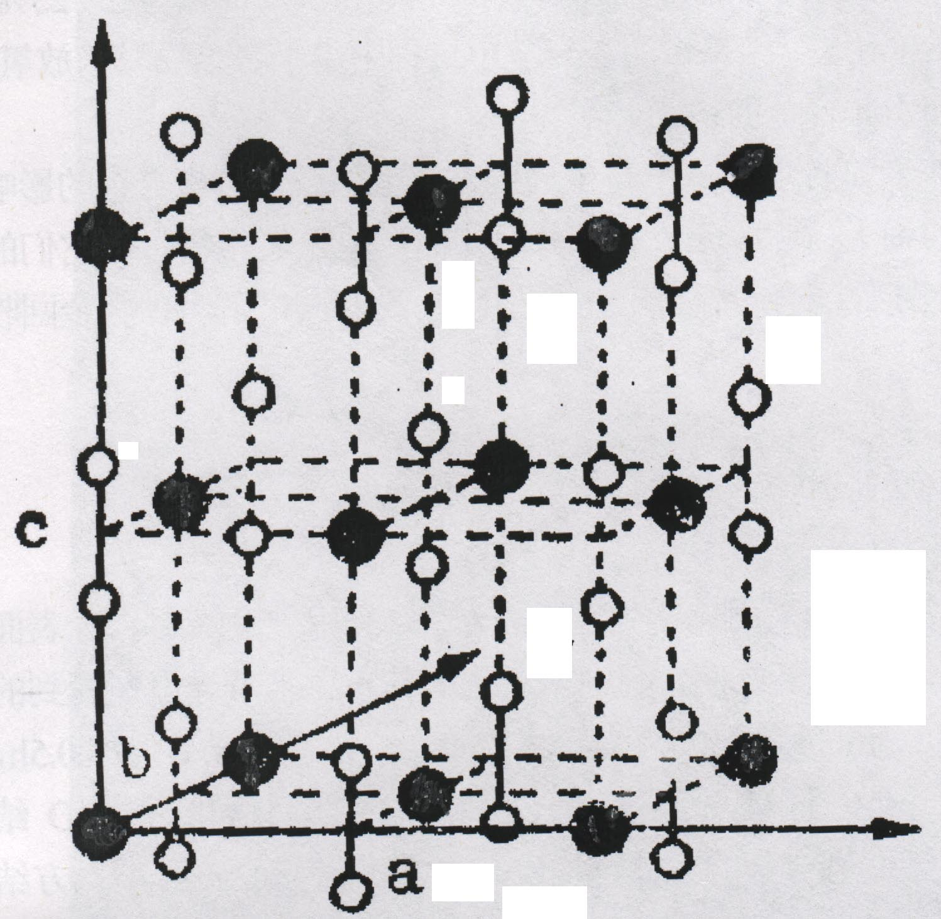
9-1 导出这个化合物的化学式为 ，
9-2 一个晶胞中所含的化学式单位的数目为 ，
9-3 C₂基团中C—C键长为 Ǻ，
9-4最短的Ca—C距离为 Ǻ，
9-5两个最短的非键C⋅⋅⋅⋅⋅⋅⋅⋅C间距离为 、 Ǻ，
9-6这一结构与 型离子化合物的结构密切相关。

第十题、苯氧布洛芬钙是良好的解热镇痛消炎药，其消炎作用比阿司匹林强50 倍，是治疗慢性关节炎的首选药物。苯氧布洛芬钙有多种合成方法，以下是其中一种：

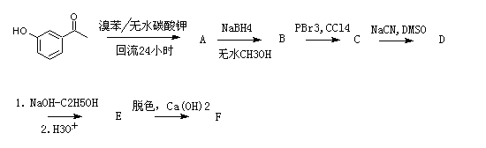
10-1、写出A,B,C,D,E,F的结构简式

10-2、指出A,B,C,D,E中哪些具有旋光异构体____________________
10-3、给出A的系统命名___________________________
10-4、反应工艺最后一步脱色所用物质为____________

第十一题、11-1、α-AgI是一种固体导体，导电率很高。为了研究α-AgI究竟是Ag⁺离子导电还是I⁻离子导电，某同学设计一个简便的电化学实验，请简单描述其实验原理
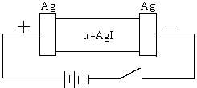

11-2、用一价正离子部分取代α-AgI晶体中的Ag⁺离子，得通式为MAg_{x}I_{1+x}的化合物。如RbAg₄I₅晶体，室温导电率达0.271Ω^{–1}·cm^{–1}。其中迁移的物种仍全是Ag⁺。利用RbAg₄I₅晶体，可以制成电化学气敏传感器，下图是一种测定O₂含量的气体传感器示意图。被分析的O₂可以通过聚四氟乙烯薄膜，O₂的含量可以由电池电动势变化得知。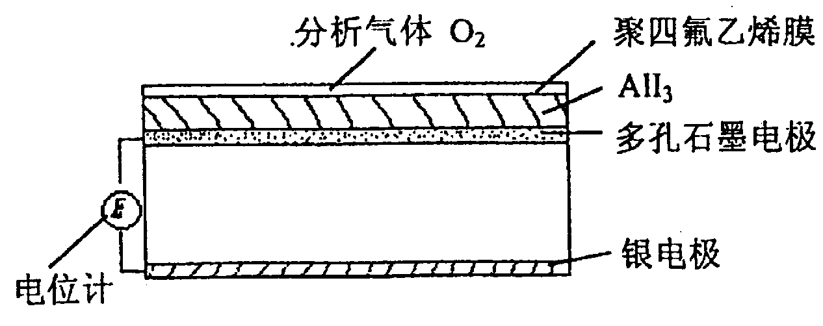
写出传感器中发生的电极反应和化学反应方程式。
为什么由电池电动势的变化可以得知O₂的含量？

2008年全国高中化学竞赛模拟试题五参考答案
第一题
1-1、(1) [H₃O₂⁺][SbF₆⁻]
H₂O₂ + SbF₅ + HF[H₃O₂⁺][SbF₆⁻]
1-2、 H₂O₂ + NH₃[NH₄⁺][HO₂⁻]
1-3、上述实验事实说明H₂O₂既有酸性，又有碱性
第二题
2-1 原子半径小，原子核对外层电子引力大；
2-2 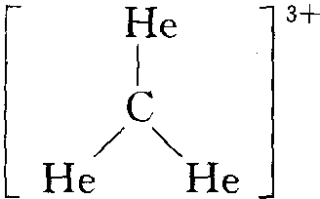（正三角形） 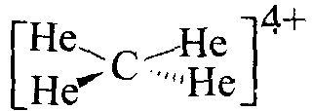（正四面体）
2-3 CHe₃^{3＋}中C原子sp²杂化，CHe₄^{4＋}中C原子sp³杂化，后者p轨道成分多，相同条件下成键长。
2-4 甲基 甲烷
2-5 CHe₄^{4＋}＋2H₂O＝CO₂＋4He＋4H＋
CHe₄^{4＋}＋4HCl＝CCl₄＋4He＋4H＋
第三题
3-1．C₁₁H₁₆O₄
3-2．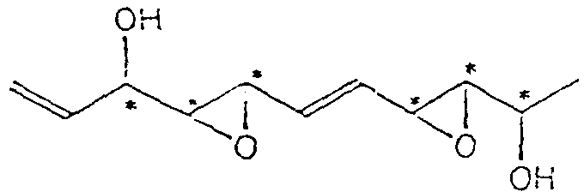
3-3．2⁶＝64
第四题
4-1、B₂H₆+3O₂=3B₂O₃+3H₂O ，硼烷的热分解产物有毒 硼烷在空气中易着火爆炸
4-2、5 B₂H₆+2Na[BH₄]= Na₂[B₁₂H₁₂]+13H₂↑ 26e +5/6
4-3、[(NH₃)₂BH₂]⁺ ，BH₄⁻ B₂H₆+2NH₃=[(NH₃)₂BH₂] [BH₄]

第五题
5-1、N₂H₄H₂O
5-2. 2NaOH + Cl₂ === NaClO + NaCl + H₂O
NH₂CONH₂ + NaClO +2NaOH ==== N₂H₄H₂O + NaCl + Na₂CO₃
5-3.
(1)尿素水解 NH₂CONH₂ + 2NaOH === 2NH₃ + Na2CO3
(2)肼被氧化 NH₂NH₂ + 2NaClO === N₂ + 2H₂O + 2NaCl (或N₂H₄H₂O被氧化)
5-4.蒸馏
5-5.（NH₂OH）HX+ SO₃ == (NH₂OSO₃H)HX,
(NH₂OSO₃H)HX+4NH₃ === N₂H₄ + (NH₄)₂SO₄ +NH₄X

第六题、
6-1氮为第二周期元素，只有2s、2p轨道，最大配位数为4。故只能形成NCl₃不可能有NCl₅。
磷为第三周期元素，有3s、3p、3d轨道，既可以sp³杂化轨道成键，也可以以sp³d杂化轨道成键，最大配位数为6。故除可以形成PCl₃外，还可以形成PCl₅。
铋为第六周期元素，由于存在6s²惰性电子对效应，Bi(V)有强氧化性，Cl又有还原性，所以BiCl₅不会形成。
6-2 NCl₃ + 3H₂O = NH₃ + 3HClO PCl₃ + H₂O = P(OH)₃+ 3HCl BiCl₃ + H₂O = BiOCl↓ + 2HCl
6-3 设需加入 y g Te
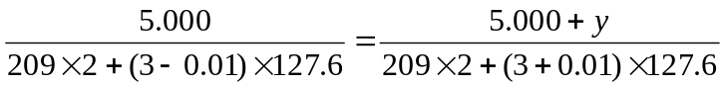
y = 0.016 若以5.00代入算出这个结果也给满分
第七题
7-1 二氯化三氨一水一乙二胺合钴（II）
7-2 八面体； 顺磁
7-3
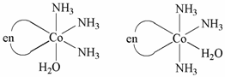
或：
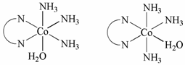

第八题
8-1异构体数目为6(1):
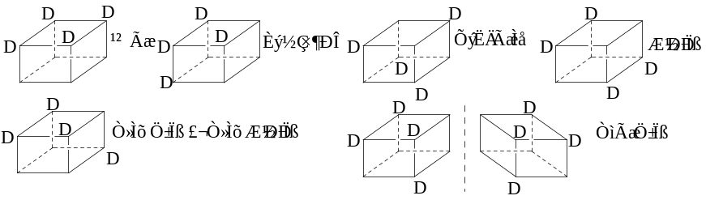
8-2 3种： | 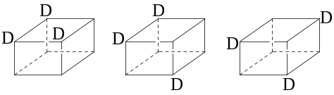

第九题
9-1 Ca²⁺：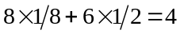，C₂^{2–}：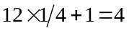，化学式为CaC₂。
9-2 一个晶胞中所含的化学式单位的数目为4。
9-3 C₂基团中C—C键长＝c－2×0.406c＝0.188×6.37＝1.20 Ǻ。
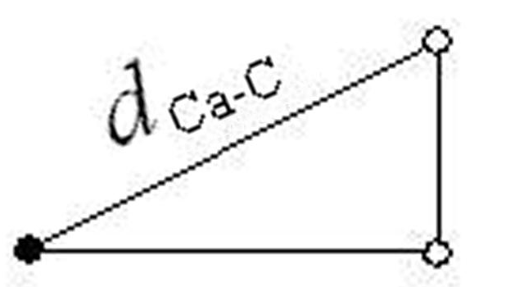
9-4 d_{Ca—C}＝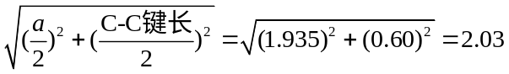 Ǻ。
9-5 第一种最短的非键C⋅⋅⋅⋅⋅⋅⋅⋅C间距离=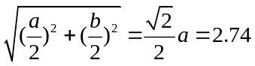Ǻ，
第二种最短的非键C⋅⋅⋅⋅⋅⋅⋅⋅C间距离=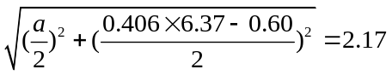Ǻ，
9-6 这一结构与NaCl型离子化合物的结构密切相关。由于(C—C)^{2－}沿c轴方向排列，使c轴变成6.37 Ǻ（>3.87 Ǻ），即从立方变成了四方晶胞。
第十题
10-1
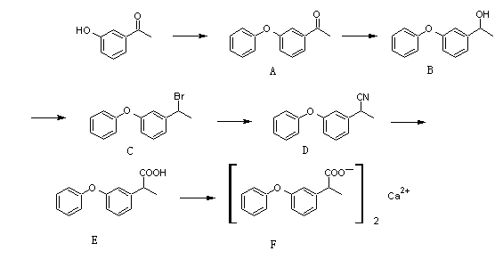
10-2、B,C,D,E具有手性碳，有旋光异构体
10-3、间苯氧基苯乙酮（2-苯氧基苯乙酮）
10-4、活性碳
第十一题
11-1、阳极：Ag – e → Ag⁺ 阴极：Ag⁺ + e → Ag
若Ag⁺导电，正极Ag不断减薄，负极Ag不断增加，α-AgI本身无变化。
若I⁻导电，I⁻与Ag⁺形成AgI，将比较集中于靠近正极附近，使α-AgI晶体密度不均匀。
11-2、 ① 4AlI₃ + 3O₂ ＝ 2Al₂O₃ + 6I₂ （i）
正极：I₂ + 2 Ag⁺ +2e → 2AgI （ii）
负极：2Ag – 2e → 2 Ag⁺ （iii）
② 当氧气的浓度大时，反应（i）中生成的游离I₂浓度大，φ₊电势增大，由ε = φ₊－φ₋可知，ε也增大。所以通过电池电动势的变化，可以得知O₂的含量变化

